4 cách tăng kích thước bàn phím trên iPhone
Bạn có thể sử dụng các tùy chọn có sẵn trên iPhone hoặc các ứng dụng bàn phím bên thứ ba.
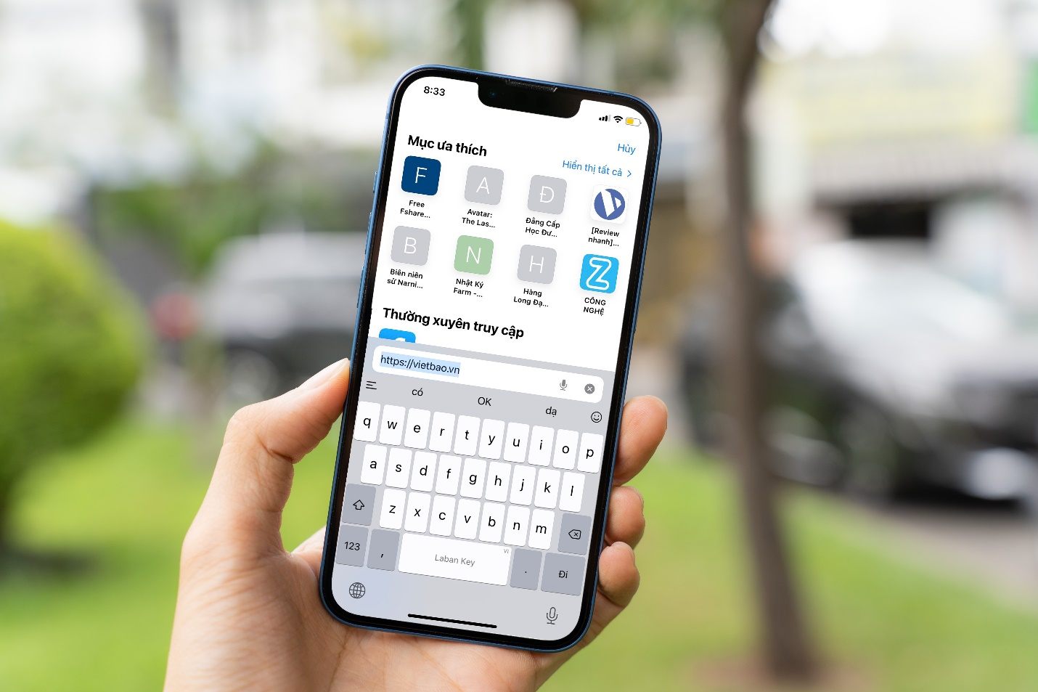
Nếu bạn có bàn tay to và gặp vấn đề với việc gõ phím trên bàn phím nhỏ trên iPhone, bạn có thể tăng kích thước bàn phím để gõ văn bản dễ hơn.
Ngoài ra, tăng kích cỡ bàn phím cũng hữu ích với những người có thị lực kém như người lớn tuổi, khiếm thị....
Mặc dù Apple không cung cấp tùy chọn cho phép tăng giảm kích cỡ bàn phím trên iPhone, nhưng bạn có nhiều cách khác nhau để thực hiện việc này. Sau đây là 4 cách như vậy.
Cách 1: Sử dụng giao diện thu phóng
Cách dễ nhất để tăng kích cỡ bàn phím trên iPhone là chuyển sang giao diện Zoomed (Thu phóng). Nếu bạn chưa biết, giao diện Zoomed (Thu phóng) sẽ phóng to tất cả các thành phần giao diện trên iPhone bao gồm cỡ chữ, cỡ biểu tượng, và cỡ bàn phím.
Để chuyển sang giao diện Zoomed (Thu phóng), hãy làm theo các bước dưới đây:
- Mở ứng dụng Settings (Cài đặt) trên iPhone.
- Chọn Display and Brightness (Màn hình & Độ sáng).
- Tại đây, bạn chọn tùy chọn View (Xem) nằm trong phần Display Zoom (Thu phóng màn hình).
- Cuối cùng, bạn chọn tùy chọn Zoomed (Thu phóng) và bấm nút Set (Đặt) ở góc trên bên phải.
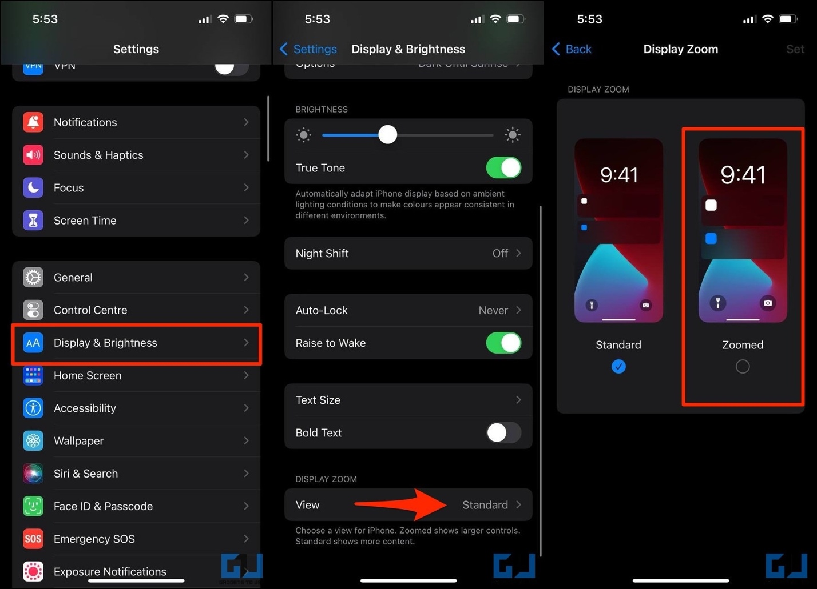
Mở bàn phím iPhone và bạn sẽ thấy nó đã cao hơn và các phím bấm cũng lớn hơn.
Cách 2: Sử dụng tùy chọn thu phóng trong trợ năng
Cách khác để tăng kích thước phím là sử dụng tùy chọn Zoom (Thu phóng) trong cài đặt Accessibility (Trợ năng). Khi kích hoạt, bạn có thể chạm ba ngón tay lên màn hình hai lần liên tiếp để phóng to hoặc thu nhỏ giao diện của iPhone. Sau đây là hướng dẫn cách kích hoạt tùy chọn này trên iPhone:
- Mở ứng dụng Settings (Cài đặt) trên iPhone.
- Cuộn xuống dưới và chọn Accessibility (Trợ năng).
- Chọn Zoom (Thu phóng) và bật công tắt nằm bên cạnh tùy chọn cùng tên.
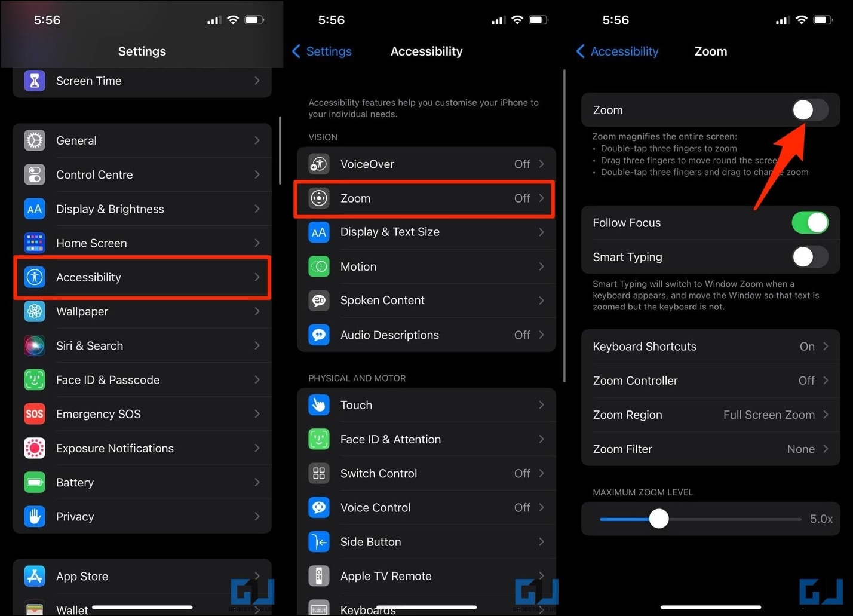
Bây giờ, hãy đóng ứng dụng Settings (Cài đặt). Khi gõ phím, hãy chạm lên bàn phím hai lần liên tiếp lên màn hình bằng ba ngón tay. Bạn có thể kéo ba ngón tay để di chuyển trên màn hình. Chạm hai lần liên tiếp bằng ba ngón tay và kéo lên trên hoặc xuống dưới để tăng giảm mức độ thu phóng theo ý bạn.
Nếu bạn muốn quay về chế độ xem bình thường, hãy chạm ba ngón tay lên màn hình hai lần liên tiếp.
Cách 3: Sử dụng tùy chọn in đậm văn bản
iOS có sẵn tùy chọn in đậm văn bản. Bạn có thể bật tùy chọn này để tăng kích cỡ các ký tự trên bàn phím. Cách bật tùy chọn này như sau:
- Mở ứng dụng Settings (Cài đặt) trên iPhone.
- Di chuyển xuống dưới và chọn Accessibility (Trợ năng).
- Chọn Display & Text Size (Màn hình & Cỡ chữ).
- Bật công tắc nằm bên cạnh tùy chọn Bold Text (Chữ đậm).
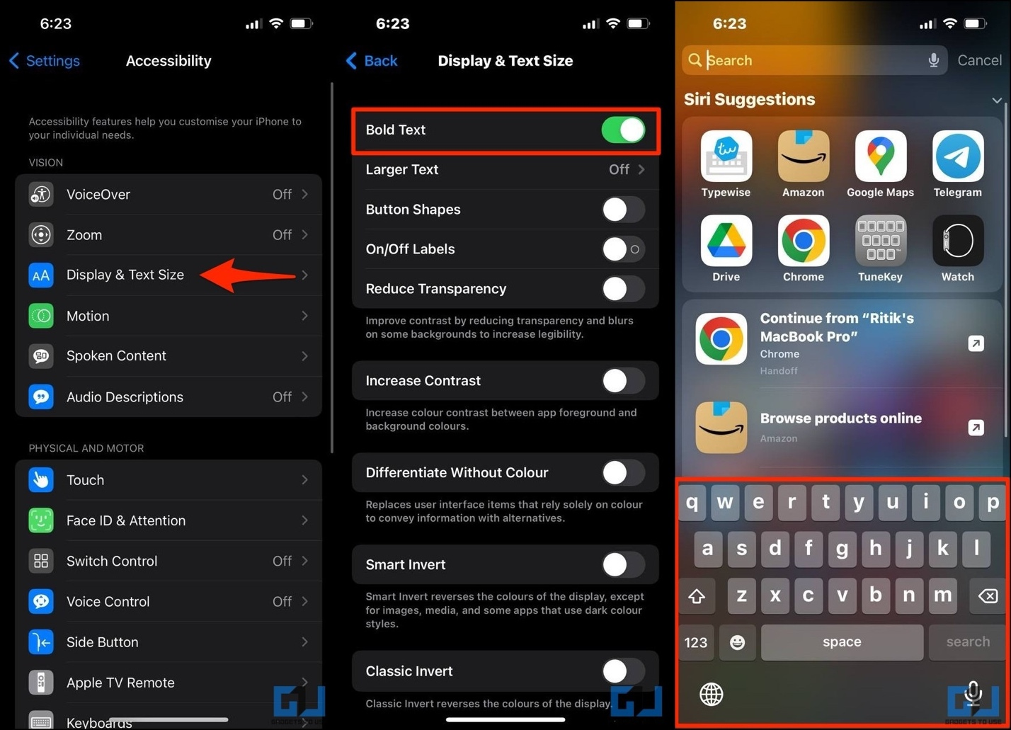
Cách 4: Sử dụng ứng dụng bàn phím bên thứ ba
Cách cuối cùng là sử dụng các ứng dụng bàn phím bên thứ ba có sẵn tùy chọn tăng giảm kích thước bàn phím như Gboard, Laban Key....
Ở đây chúng tôi sử dụng Laban Key làm ví dụ, với các ứng dụng bàn phím khác, bạn chỉ cần truy cập vào phần cài đặt bàn phím và tìm tùy chọn kích thước phím, sau đó chọn kích cỡ bạn muốn.
Đầu tiên, bạn cài đặt Laban Key từ App Store hoặc địa chỉ sau.
Sau khi cài đặt, hãy làm theo hướng dẫn trên màn hình để đặt Laban Key làm bàn phím mặc định.
Để tăng kích cỡ bàn phím, bạn mở ứng dụng từ biểu tượng trên màn hình chính, sau đó chọn Cài đặt.
Ở màn hình hiện ra, bạn chọn Bố cục.
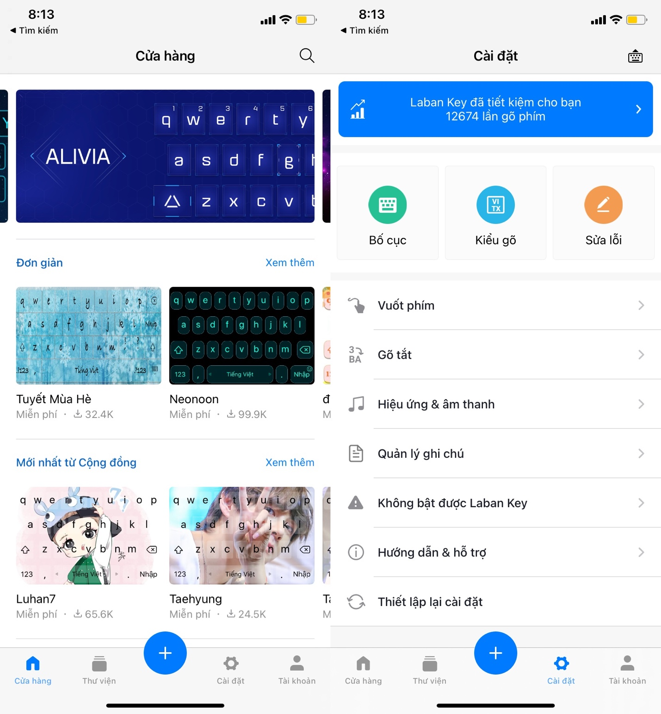
Bây giờ, bạn chọn các kích cỡ mong muốn trong phần Chiều cao bàn phím và Màn hình ngang.
Nếu bạn không hài lòng với các tùy chọn kích cỡ bàn phím có sẵn, hãy di chuyển xuống dưới đến phần Kích thước phím, sau đó trượt các thanh trượt Chiều cao, Chiều rộng, và Cỡ chữ sang phải cho đến khi mọi thứ như ý muốn.
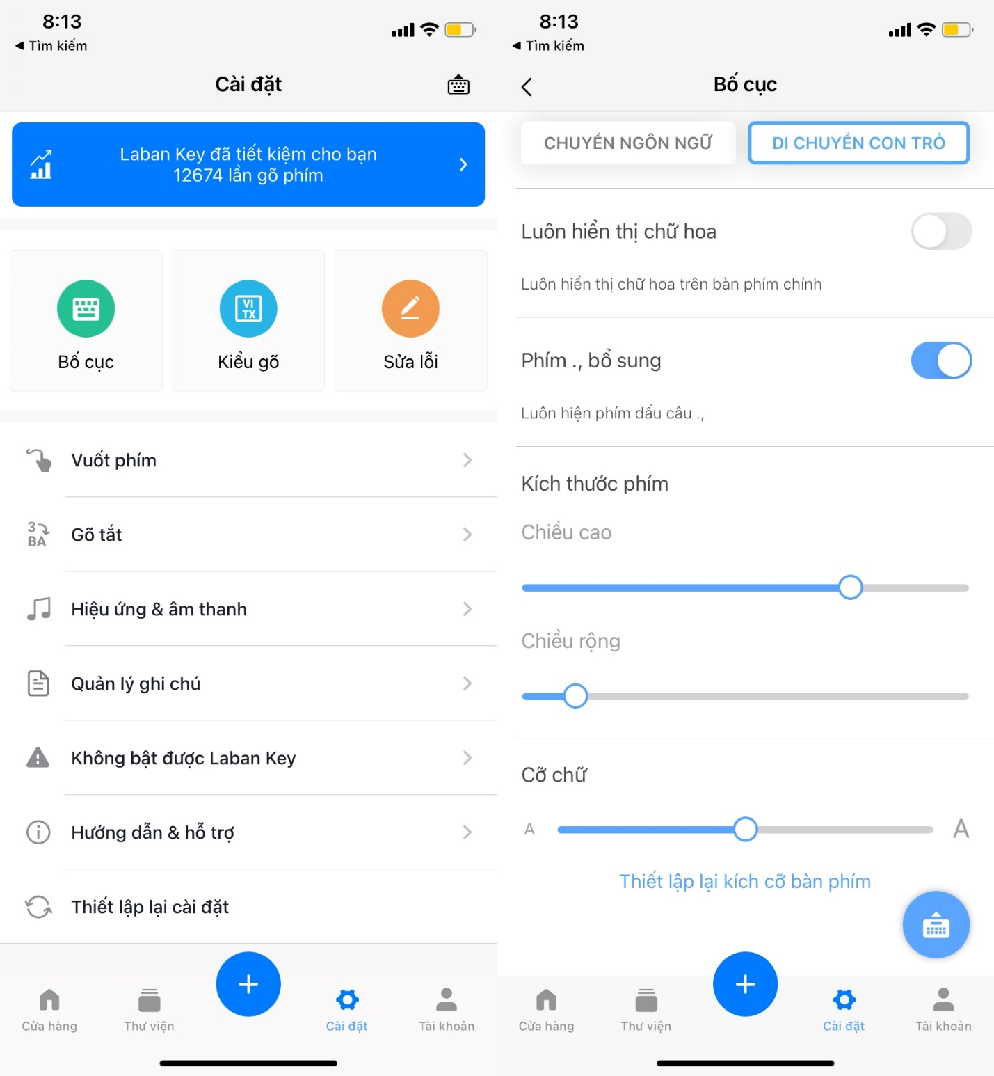
Ca Tiếu/Bành Lê
https://gadgetstouse.com/blog/2022/04/22/make-keyboard-bigger-on-iphone/

